**AWS动手实验KMS**

**实验目的**

跨AWS 内外轻松创建密钥和控制加密

**实验要求**

了解Amazon Web Services  
熟悉它们如何协同工作以帮助保护您的数据

**实验原理**

AWS Key Management Service (KMS) 是一项托管服务，可让您轻松创建和管理加密密钥。借助 KMS，您可以控制在多种 AWS 服务和自己的应用程序中对加密功能的使用。KMS 是一项安全而富有弹性的服务，它使用获得中国政府认证的硬件安全模块来保护您的密钥。

**实验步骤**

1.在AWS控制台的“服务”菜单上，单击【Key Management Service】。  
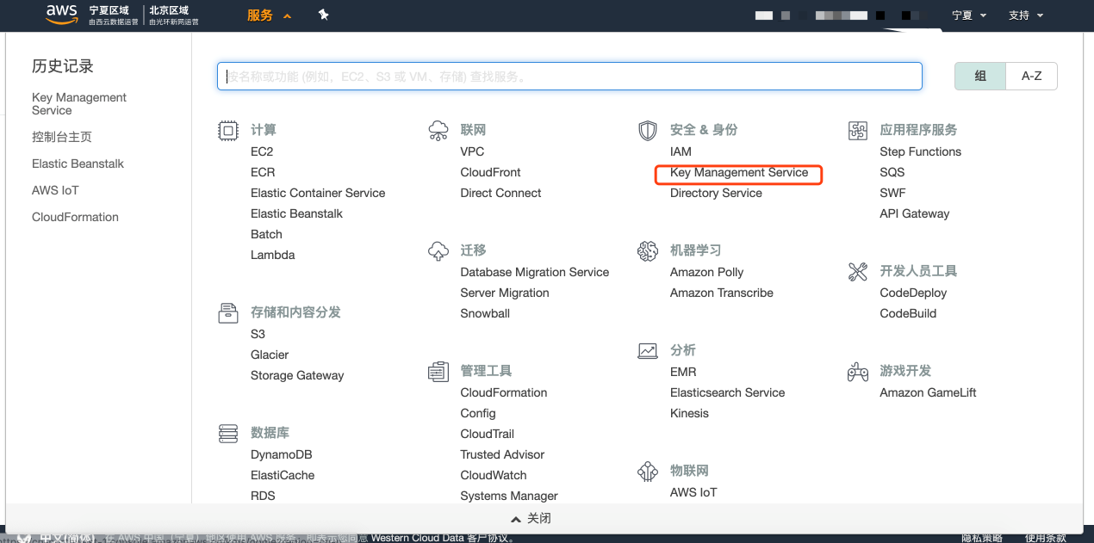

2.选择左侧菜单栏中【客户管理的秘钥】，在点击【创建秘钥】。  
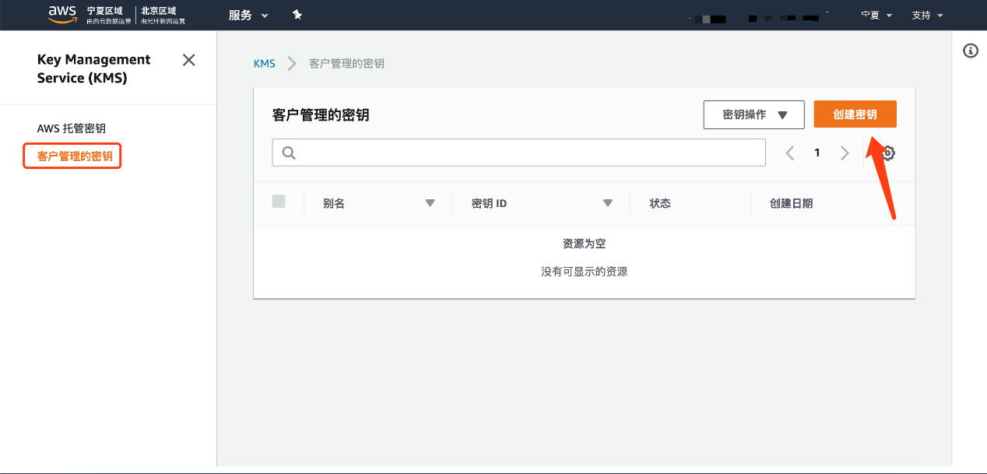

3.在此可以输入秘钥的名称。  
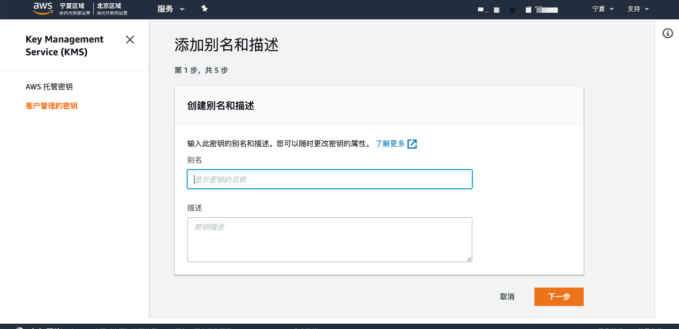

4.在点击【下一步】后可以看到可以添加秘钥的标签。  
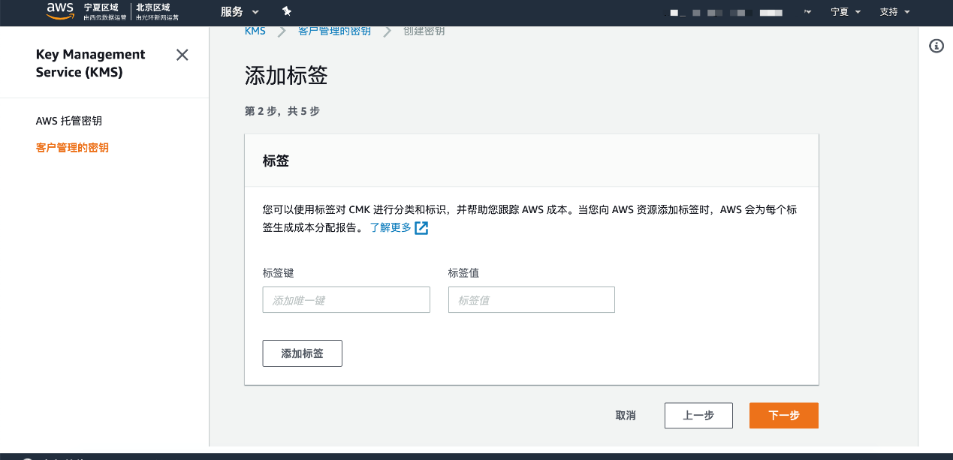

5.继续点击【下一步】后，可以看到可以选择一个秘钥管理员，表示谁可以管理此秘钥(例如分配秘钥解密数据权限给新的用户或者删除此秘钥等)。  
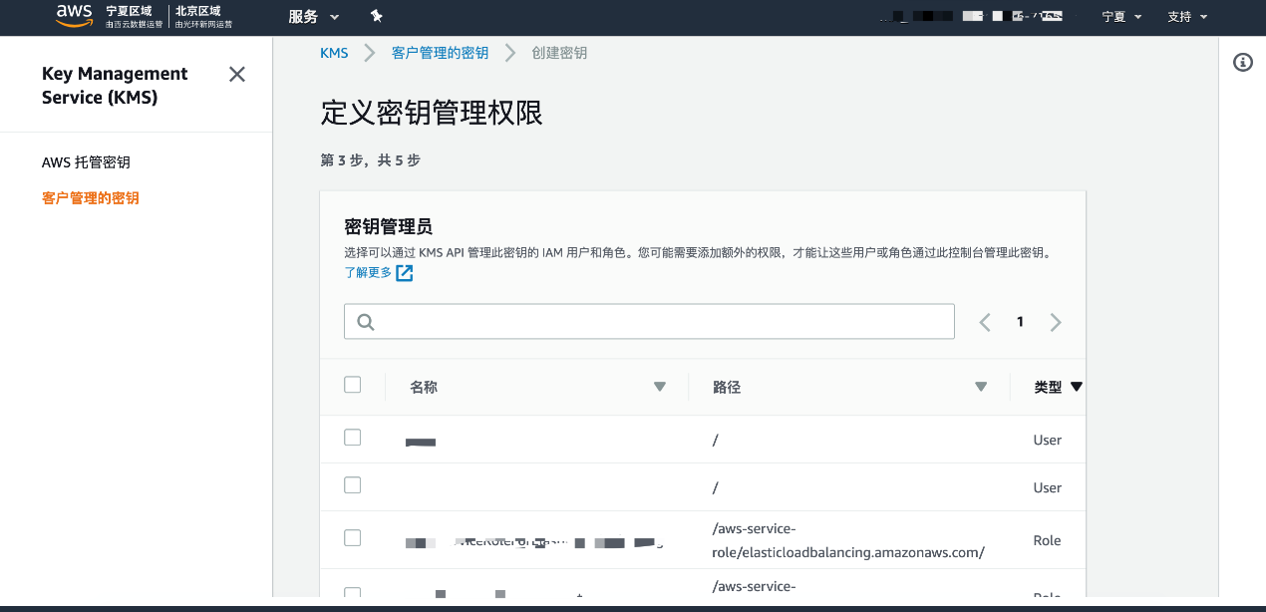

6.继续点击【下一步】后，可以看到可以选择定义密钥使用权限，表示谁可以使用秘钥解密数据(例如解密s3当中的数据)。  
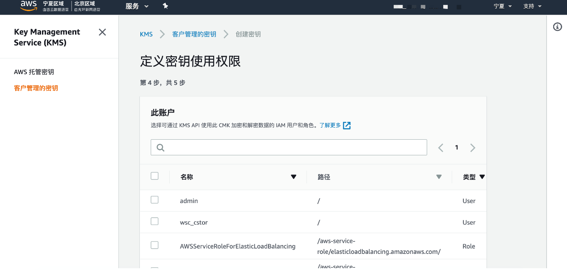

7.继续点击【下一步】后就是审核和编辑秘钥策略。此处就是把前边的操作变成一串json文本。最后我们点击【完成】。  
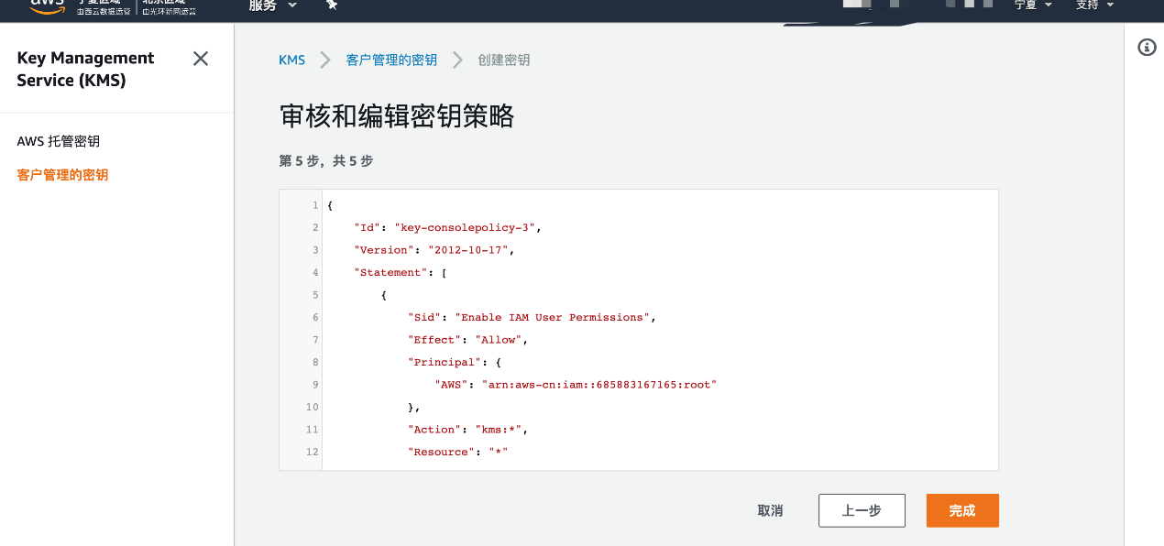

**实验结果**

可以看到kms秘钥就创建完成了。  
